Литература имеет огромное значение в мировой культуре и в жизни каждого человека. Литературное творчество неразрывно связано с духовным развитием личности, ориентированной на широкое общение с искусством и возможность индивидуального самоутверждения и самореализации. 2015 год официально объявлен в России Годом литературы, основными задачами которого являются привлечение внимания к чтению и литературе.

Уважаемые читатели!
В этом году исполняется 75 лет со дня рождения ногайского поэта, прозаика и переводчика А.Култаева.
Култаев Анвар-Бек Утеевич родился 7 июля 1940 года в селении Кунбатар Ногайского района ДАССР. В 1965 году окончил филологический факультет Карачаево-Черкесского педагогического университета, получил второе - журналистское образование. Работал литсотрудником в редакции областной ногайской газеты «Ленинский путь» в городе Черкесск, затем в редакции газеты «Степной маяк» в селении Терекли-Мектеб Ногайского района. С первых дней организации вещания на ногайском языке на Гостелерадио Дагестана А. Култаев работает редактором ногайской редакции. Он является руководителем ногайской секции и секретарем Правления Союза писателей Дагестана. Член Союза писателей СССР с 1981 года.
Первые публикации А. Култаева появились в 1957 году на страницах газеты «Степной маяк», «Ленинский путь», а позже - на страницах ежегодного альманаха «Родная земля» (на ногайском языке). В 1966 году в Карачаево- Черкесском отделении Ставропольского книжного издательства вышел в свет его первый поэтический сборник на родном языке «В пути». В последующие годы в Дагестанском и Ставропольском книжном издательствах вышло более 10-ти сборников стихов и поэм: «Судьба», «Ожидание», «Встреча», «Верность», «Опять пою о тебе», «Радостные дни», «Песни степи», «Гордость», книга повестей «Наша Асият» и другие. Стихи и поэмы А. Култаева, переведенные на русский язык, публиковались в коллективных поэтических сборниках, альманахах, антологиях поэтов Северного Кавказа, в журналах «Дон», «Ставрополье», «Советский Дагестан», «Ступени». Некоторые произведения поэта переведены на немецкий и испанский языки, а также на многие языки народов России, СНГ.
Значительное место в творчестве А. Култаева занимает и переводческая деятельность. Им переведены на ногайский язык книги: «Высокие звезды» Расула Гамзатова, «Горская поэма» Кайсына Кулиева, сборник рассказов и повестей каракалпакских писателей «Свет дружбы», произведения М. Лермонтова, К. Чуковского, С. Есенина, Г. Цадасы, С. Стальского, О. Батырая, А. Гафурова, Р. Рашидова, М. Гамидова, А. Аджиева и других.
А. Култаев избирался делегатом ряда съездов писателей Дагестана, был участником Дней литературы искусства Дагестана в Москве в 1981 году, Дней литературы искусства Дагестана в Каракалпакии в 1984 году, Дней литературы Северного Кавказа в Ставрополье в 1994 году.
А. Култаеву присвоено звание «Заслуженный работник культуры РД». Он награжден Почетной грамотой Государственного Совета Республики Дагестан.

Анвар-Бек Култаев хорошо знаком своим читателям. Предлагаем вашему вниманию издания произведений писателя и поэта на ногайском языке, с которыми вы можете ознакомиться в отделе краеведческой и национальной литературы Национальной библиотеки РД им. Р. Гамзатова.

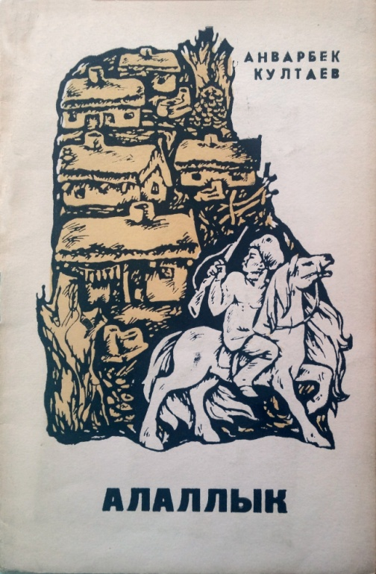
1. Култаев А. Аллалык / А. Култаев; ред. К. Оразбаев. Махачкала: Дагкнигоиздат, 1976. – 25 б.
Култаев А. Верность / А. Култаев; ред. К. Оразбаев. – Махачкала: Дагкнигоиздат, 1976. – 25 с. – на ногайском языке.
Это шестая книга А. Култаева, в которую вошли поэмы «Алимхан» и «Разговор с умершими».
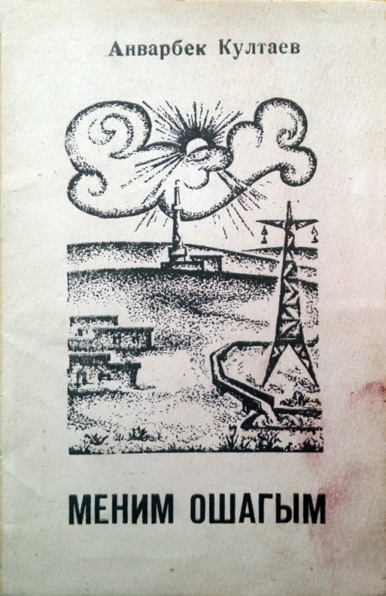
2. Култаев А. Меним ошагым /А. Култаев; ред. Б. Кулунчакова. – Махачкала: Дагучпедгиз, 1982. – 45 б.
Култаев А. Мой очаг /А. Култаев; ред. Б. Кулунчакова. – Махачкала: Дагучпедгиз, 1982. – 45 с. – на ногайском языке.
Сборник стихов о крепкой дружбе, о родной земле предназначен для подростков.

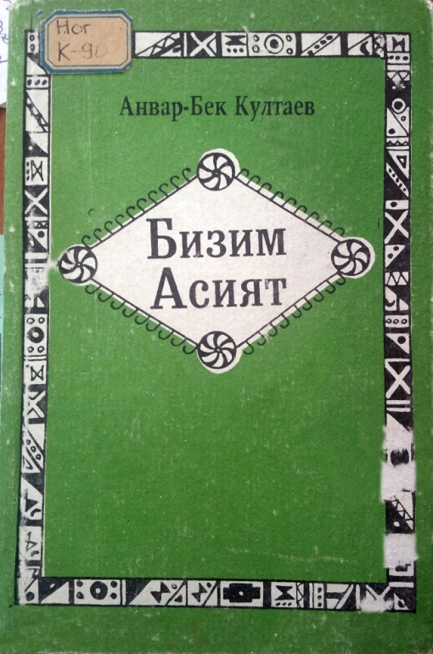
3. Култаев А. Бизим Асият /А. Култаев; ред. С. Межитова. – Махачкала: Дагкнигоиздат, 1998. – 200 б.
Култаев А. Наша Асият: [повесть] /А. Култаев; ред. С. Межитова. – Махачкала: Дагкнигоиздат, 1998. – 200 с. – на ногайском языке.
В сборник «Наша Асият» вошли повести разных лет. Для ценителей родного языка.

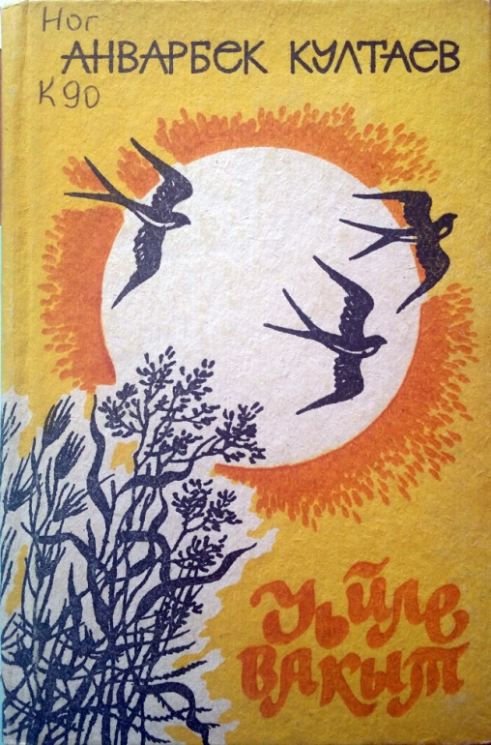
4. Култаев А. Уьйле вакыт /А. Култаев; ред. Д. Шихмурзаев. – Махачкала: Дагкнигоиздат,1990. – 122 б.
Култаев А. Полдень / А. Култаев; ред. Д. Шихмурзаев. – Махачкала: Дагкнигоиздат, 1990. – 122 с. – на ногайском языке.
В сборнике стихов «Полдень», посвященном 50-летию писателя и поэта А. Култаева, отражена нелегкая жизнь степного народа, его трудолюбие, терпимость и дружелюбие.

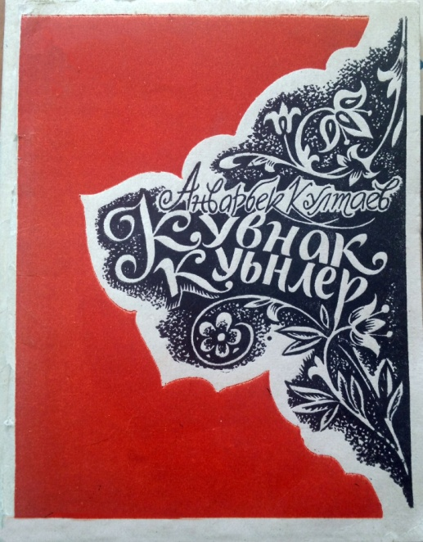
5. Култаев А. Кувнак куьнлер / А. Култаев; ред. Д. Шихмурзаев. – Махачкала: Дагкнигоиздат, 1981. – 80 б.
Култаев А. Радостные дни: [стихи] /А. Култаев; ред. Д. Шихмурзаев. – Махачкала: Дагкнигоиздат, 1981.– 80 с. – на ногайском языке.
В сборник вошли поэтические произведения последних лет - стихи о настоящей верной любви.

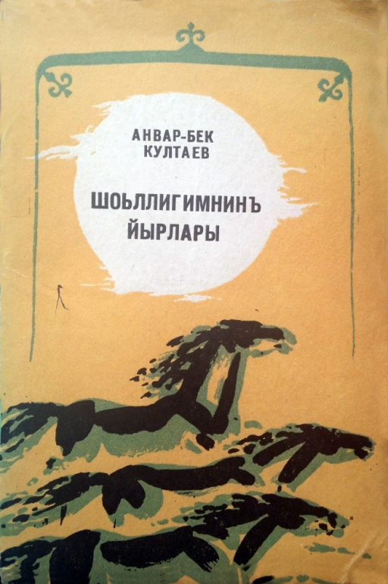
6. Култаев А. Шоьллигимнинъ йырлары / А.У. Култаев; ред. Д. Шихмурзаев. – Махачкала: Дагкнигоиздат, 1985. – 76 б.
Култаев А. Степные песни: [поэмы] / А.У. Култаев; ред. Д. Шихмурзаев. – Махачкала: Дагкнигоиздат, 1985. – 76 с. – на ногайском языке.
В сборник «Степные песни» вошло пять поэм.
А. Култаев в своих поэмах восхваляет свой степной народ, его нрав и характер; раскрывает тему искренней дружбы и преданности.

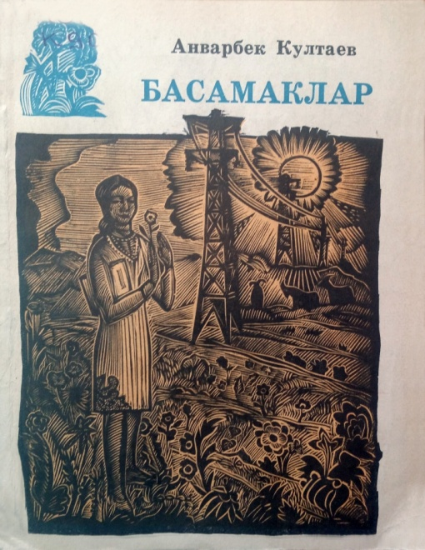
7. Култаев А. Басамаклар / А. Култаев; ред. Б. Кулунчакова. – Махачкала: Дагкнигоиздат, 1978. – 125 б.
Култаев А. Ступени: [повесть и рассказы] / А. Култаев; ред. Б. Кулунчакова. – Махачкала: Дагкнигоиздат, 1978. – 125 с. – на ногайском языке.
Издание содержит первую повесть автора. В рассказах книги «Ступени» А. Култаев раскрывает характер простого народа, пишет об исторических героях – ногайцах.

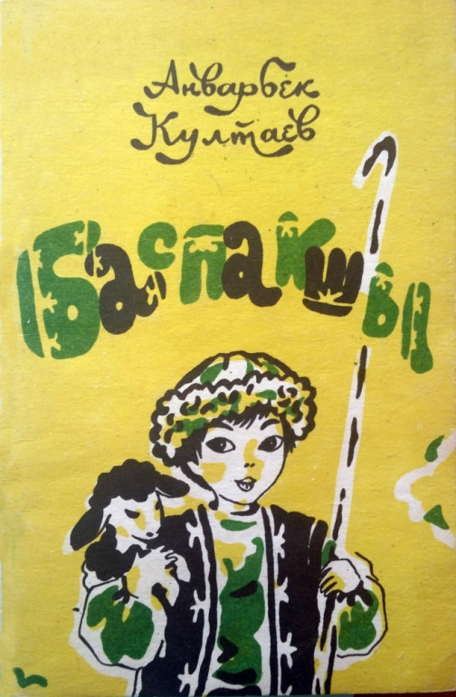
8. Култаев А. Баспакшы / А. Култаев; ред. У. Шихмурадова. – Махачкала: Дагучпедгиз, 1993. – 52 б.
Култаев А. Пастушок: [стихи, баллады, сказки] / А. Култаев; ред. У. Шихмурадова. – Махачкала: Дагучпедгиз, 1993. – 52 с. – на ногайском языке.
Сборник адресован самым маленьким читателям. Чтение книги способствует привитию любви к труду и нравственному развитию ребенка.

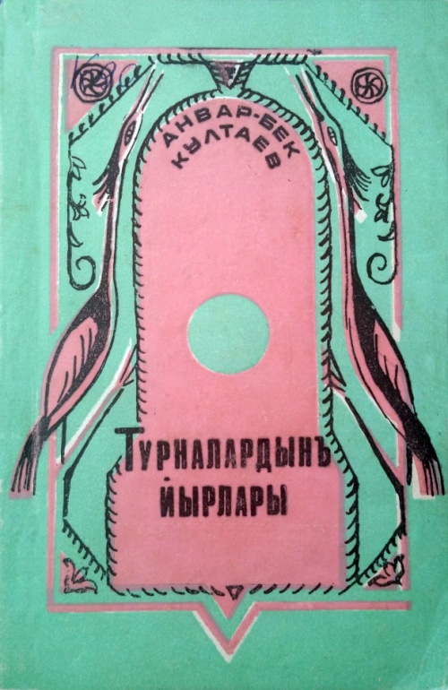
9. Култаев А. Турналардынъ йырлары / А. Култаев; ред. У. Шихмурзаева. – Махачкала: Дагкнигоиздат, 1994. – 164 б.
Култаев А. Песни журавлей / А. Култаев; ред. У. Шихмурзаева. – Махачкала: Дагкнигоиздат, 1994. – 164 с. – на ногайском языке.
В сборник «Песни журавлей» вошли стихи последних лет, поэмы и баллады о верности, любви и дружбе.

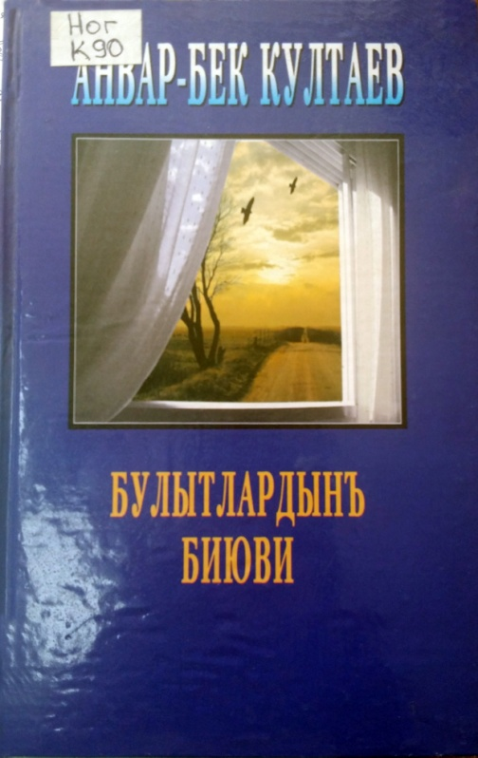
10. Култаев А. Булытлардынъ биюви / А. Култаев; ред. С. Култаева. – Махачкала: ГУ «Дагестанское книжное издательство», 2008. – 304 б.
Култаев А. Танец облаков [стихи, поэмы, сказки] / А. Култаев; ред. С. Култаева. – Махачкала: ГУ «Дагестанское книжное издательство», 2008. – 304 с. – на ногайском языке.
Сборник «Танец облаков», включающий пять разделов, содержит стихи последних лет, поэмы и сказки. Автор пишет о большой искренней верной любви, об истинной бескорыстной дружбе.
Читая произведения Култаева, видно, что земля и жизнь, все хорошее, доброе и человеческое дорого ему. Поэт стал необходимым в жизни своего народа певцом, хранителем родной речи, народных песен и баллад.

Подготовила Джалалова С. Р.
Отдел краеведческой и национальной библиографии.

